附件

“典耀中华·成果展评”参与流程

一、测评流程

1.教师：微信扫描二维码关注公众号，根据提示点击“典耀中华·成果展评”注册，完善班级信息，创建班级邀请链接。

2.学生：点击邀请链接加入班级，按流程完成注册。选择阅读书目根据阅读进程完成测评，并参加答题挑战。

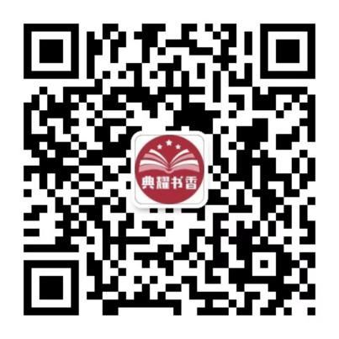

二、遴选展示

1.市（州）推荐本地亮点突出、特色鲜明的中小学校、幼儿园参与展示推广遴选。

2.被推荐学校（幼儿园）围绕“典耀中华”主题读书行动要求，以视频形式通过微信公众号报送读书行动经验成效、特色活动开展情况等。视频格式要求：横屏录制，时长10分钟以内，视频格式MP4、MOV，视频清晰播放流畅。

微信公众号技术支持：李老师18983374970，杨老师18802094106。